министерство образования белгородской области
ОБЛАСТНОЕ ГОСУДАРСТВЕННОЕ АВТОНОМНОЕ ПРОФЕССИОНАЛЬНОЕ ОБРАЗОВАТЕЛЬНОЕ УЧРЕЖДЕНИЕ
«СТАРООСКОЛЬСКИЙ ПЕДАГОГИЧЕСКИЙ КОЛЛЕДЖ»

РОЛЬ КЛАССИЧЕСКОГО ЭКЗЕРСИСА У СТАНКА В УЧЕБНО-ТРЕНИРОВОЧНОМ ПРОЦЕССЕ ДЕТСКОГО ХОРЕОГРАФИЧЕСКОГО КОЛЛЕКТИВА

учебно-методическое пособие для студентов

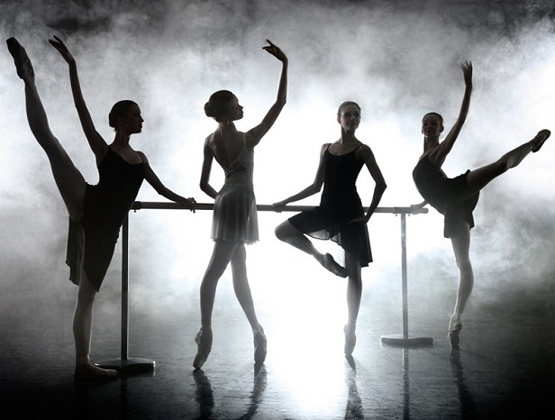 | Составитель:  Саломатина С.А. преподаватель хореографических дисциплин

Старый Оскол, 2024

СОДЕРЖАНИЕ

ВВЕДЕНИЕ........................................................................................................ |  | 3
1. | Содержание учебно-тренировочного процесса детского хореографического коллектива.................................................................. | 5
2. | Репетиция как часть учебно-тренировочного процесса в детском хореографическом коллективе................................................................... | 12
3. | Экзерсис у станка как неотъемлемая часть репетиционной работы, цели и задачи................................................................................................ | 19
4. | Методика исполнения движений классического экзерсиса у станка............................................................................................................ | 26
ЗАКЛЮЧЕНИЕ.................................................................................................. |  | 39
СПИСОК ЛИТЕРАТУРНЫХ ИСТОЧНИКОВ............................................... |  | 41

ВВЕДЕНИЕ
Классический танец является фундаментом всех видов хореографии, главным центром сценических средств хореографического мастерства. Основы классической хореографии универсальны для разнообразных танцевальных направлений, изучаются в каждом самодеятельном коллективе, а также весьма важны для развития и проявления профессиональных навыков у начинающих исполнителей.
В хореографическом коллективе протекает процесс танцевальной подготовки исполнителей, являющийся основным составляющим учебной деятельности участников. Занятия классической хореографией весьма сложная учебная работа, составляющая постоянную повторяемость и отработку изучаемых движений. Изучение классического танца на занятии хореографии даёт детям первоначальную хореографическую подготовку, развитие природных физических данных, формирует основные двигательные качества и навыки, необходимые для успешного освоения разных направлений танцев.
Упражнения классического экзерсиса очень последовательны, каждое из них имеет свою определённую задачу. Упражнения классического экзерсиса не только тренируют тело ребёнка, они обогащают его и запасом движений, которые становятся выразительным средством танца. Экзерсис, основанный на классическом танце, давно доказал право на первое место в освоении танцевального искусства. Комплекс упражнений классического экзерсиса весьма ценен, как система выразительных средств хореографического искусства, основанная на тщательной разработке различных групп движений и позиций ног, рук, корпуса и головы.
Современная техника классического танца настолько возросла, что для того чтобы сейчас заниматься классическим танцем, надо развить такие способности, как: хорошая осанка, выворотность ног, подъём стопы, гибкость тела, величина шага, прыжок. Все эти способности можно улучшить или развить, исполняя движения экзерсиса у станка, который является одним из основных частей занятия классического танца.
Задача педагога–хореографа состоит в том, чтобы обучающиеся понимали свою природу и научились эффективно исправлять свои недостатки и подчёркивать достоинства. Ежедневные продуманные занятия с классическим экзерсисом у станка, степень мастерства педагога, а также интеллекта и трудолюбия ученика позволяют добиться хороших результатов в развитии природных физических данных.
Современное поколение педагогов классического танца, оснащено разнообразными теоретическими знаниями. Тем не менее, начинающий педагог часто сталкивается с трудностями в работе с учениками. В какой последовательности изучаются движения экзерсиса у станка, сколько раз движение должно быть исполнено в учебном примере, как доступно объяснить методическое исполнение того или иного движения? Как выстроить экзерсис у станка, так чтобы максимально развить хореографические данные ученика и приобрести прочные навыки в технике исполнения классического танца? Как с помощью экзерсиса у станка подготовить исполнителей к репетиции?

- Содержание учебно-тренировочного процесса детского хореографического коллектива
Учебно-тренировочная работа в детском хореографическом коллективе является основным видом деятельности в приобретении хореографических знаний и навыков, в совершенствовании хореографического мастерства.
Правильная организация учебного процесса позволит руководителю добиться хорошего качества исполнения движений. Подбор изучаемого хореографического материала зависит от возрастных особенностей обучающихся, жанрового направления работы коллектива, а также от мастерства и образованности руководителя и педагога.
Весь учебно-тренировочный процесс в детском хореографическом коллективе должен быть построен так, чтобы последовательно, планомерно и систематично готовить исполнителей к выполнению поставленных перед ними художественных задач. Учебно-тренировочная работа состоит из 3 основных разделов:
1. Поурочное обучение (хореографическое занятие).
2. Репетиционная деятельность.
3. Постановочная и концертная деятельность.
Чтобы научиться хорошо, танцевать, необходимо упорно и систематически работать над овладением техникой танца. Для совершенствования танцевальной техники требуются постоянные тренировки на занятиях и уроках. Каждый урок или занятие включает в себя ряд специальных упражнений экзерсиса у станка. Каждое упражнение экзерсиса направлено на разогрев и развитие определённых групп мышц. Целесообразно начинать обучение с классического экзерсиса, так как классический танец является основой для любого вида танца. Упражнения экзерсиса у станка выполняются в строгой последовательности, исходя из закона «от простого – к сложному». Экзерсис у станка должен развивать хореографические и физические данные у детей: выворотность в стопе, колене, бедре, высокий подъём, вытянутость колена и пальцев, величину шага, гибкость корпуса, силу ног, пластичность рук, высоту прыжка и апломб. Каждое занятие направлено на изучение методики исполнения движений, которую желательно объяснять образно. Педагогу следует внимательно следить за востребованностью изучаемого материала, и если заметно, что новый материал усваивается плохо, то следует обратить внимание на плотность занятия, сложность материала, форму подачи материала.
Руководитель детского хореографического коллектива является постановщиком и репетитором одновременно. От того, как будет отрепетирован номер, будет зависеть его успех. Организация репетиции танцевального номера зависит от концертного графика коллектива. Репетиция должна проходить продуктивно с полной самоотдачей исполнителей. Поэтому руководитель и постановщик должен правильно распределять физическую нагрузку на репетиции, рационально использовать отведённое время, систематично отрабатывать все детали комбинаций и частей танца, не забывая об отдыхе исполнителей.
В системе дополнительного образования в различных танцевальных объединениях выделены несколько иные формы: урок, занятие, репетиция и конкретная деятельность. Урок – это форма организации педагогического процесса, при котором педагог в течение установленного времени (45 мин., 90 мин.) руководит коллективной деятельностью постоянной группы обучающихся, используя виды, средства и методы работы, создающие условия для овладения основами изучаемого предмета, а также воспитания и развития детей. Рассмотрим следующие виды занятий в детском хореографическом коллективе: групповые, мелкогрупповые, индивидуальные.
Групповые занятия – это занятия, в которых участвует вся группа. Руководитель и педагог непосредственно воздействует на всех детей, предоставляя возможность для творческого развития личности в коллективе. На групповых занятиях изучаются новые движения, массовые танцы.
Мелкогрупповые занятия – это занятия, в которых участвует от 3 до 12 детей. Применяются для отработки конкретных движений, комбинаций, танцевальных номеров.
Индивидуальные занятия – это занятия, в которых участвует от 1 до 3 детей. Применяется для развития и совершенствования танцевальных умений и навыков, а так же для устранения пробелов в знаниях, если таковые имеются. Может применяться как воспитательная беседа с учеником.
Рассмотрим формы занятий в детском хореографическом коллективе: урок, репетиция, концерт.
Урок – необходимая форма работы в хореографическом коллективе, на котором осваивается новый танцевальный материал, совершенствуется методика исполнения движений, вырабатывается техника исполнения движений, поддерживается общая физическая форма, выявляются творческие способности и творческая активность. Урок длится 45 минут, занятие – 90 минут, делится на подформы: урок классического танца, народного, бального, современного и так далее.
Независимо от используемых форм и видов занятий в детском хореографическом коллективе, работа должна строиться так, чтобы каждый ребёнок развивался как личность, приобретая танцевальные умения и навыки. Использование различных форм и видов занятий помогает руководителю грамотно распределять физическую нагрузку на занятии, учитывать индивидуальные особенности детей, создавать условия для творческого раскрепощения и самореализации ученика в коллективе. Педагог хореографии рассказывает и показывает движения на своём примере, те есть, в основном, применяет метод личного показа.
Личный показ является основным методом обучения на уроках хореографии. Преподаватель, повернувшись спиной к ученикам, показывает движение или комбинацию целиком под музыку. Этот приём применяется до тех пор, пока не усвоится материал.
Зеркальный показ применяется тогда, когда преподавателю необходимо контролировать методику исполнения движения или комбинации. Этот метод позволяет делать анализ и исправлять ошибки во время исполнения движения. Преподаватель стоит лицом к ученикам и выполняет движение по зеркальному принципу: говорим о правой стороне, а выполняем левой.
Показ при помощи ученика используется тогда, когда ученики уже имеют определённые навыки и умения, и могут пользоваться своими знаниями (2,3 год обучения). Методика исполнения движения или комбинации должна быть не сложной.
Показ движения или комбинации со слов преподавателя используется только при наличии танцевального опыта у учеников. Этот метод самый сложный, так как предполагает наличие у исполнителей теоретических знаний и практических навыков исполнения. Между педагогом и учениками должно присутствовать полное взаимопонимание.
Видео-метод может применяться для самостоятельной работы студентов и часто используется в обучении хореографическому искусству. Безошибочное воспроизведение изученного – главное требование и основной критерий эффективности хореографического обучения. Кроме того, он экономит время, сберегает силы педагога и ученика, облегчает понимание сложных знаний.
Познавательные игры так же являются методом показа и усвоения движений и комбинаций, и используется в работе с детьми младшей и средней возрастной категории. Образное объяснение педагога и творческая импровизация детей во время игры поможет успешно усвоить новый материал.
Одним из главных направлений работы детского хореографического коллектива является постановочная деятельность руководителя. Основная воспитательная работа с коллективом проводится в процессе постановочной работы. Перед тем, как приступить к постановке того или иного танца, нужно определить его содержание, характер и цели.
Задача руководителя состоит в том, чтобы правильно истолковать и осуществить постановку задуманного произведения в детском хореографическом коллективе. Руководитель сам создаёт хореографическое произведение, являясь его автором, то есть хореографом. Хореографические постановки должны создаваться грамотно, исходя из основных законов драматургии. Постановки обязаны удовлетворять трём главным требованиям: идейности, художественности, доступности. Эти качества взаимно связаны и взаимно обусловлены. При отсутствии хотя бы одного из них постановка уже не может считаться полноценной.
Критерием идейности произведения должна служить ценность основной его мысли, значимость её для общества, её воспитательное значение для детей.
Критерием художественности произведения должно служить, возможно, более точное соответствие между идеей и формой, при непременном условии, что идея эта будет ценной, чувства, пробуждаемые этим произведением благородны, высоки, гуманны, а форма хороша и в тоже время доступна детям.
Критерием доступности произведения должно служить соответствие между идейно-художественными требованиями и силами детей – исполнителей. Идея должна быть высокой, понятной детям данного возраста. К сожалению, иногда постановочная работа в детских хореографических коллективах все ещё не соответствует педагогическим требованиям. Это происходит главным образом потому, что в детскую среду переносят танцы, предназначенные для исполнения взрослыми.
Руководитель должен обязательно представлять себе предполагаемую постановку. Для этого нужно определить её тему, идею и содержание, то есть уяснить, какая основная мысль заложена в танце, посредством чего она будет воплощена в данной хореографической постановке. Правильно выбранная тема в большей мере определяет и всю последующую работу руководителя над содержанием художественной постановки, над раскрытием её идейного замысла. Выбранная тема и идея превращается в замысел будущего танца. Руководитель должен знать, что танец, как и всякое художественное произведение, имеет не только содержание, но и соответствующую форму. Необходимо добиваться единства содержание и формы. Неудачная форма может исказить идею.
Закончив подготовительную часть работы над постановкой, руководитель приступает к практическим занятиям с детьми. В процессе постановочной работы руководитель рассказывает участникам коллектива о своём замысле, о содержании танца, то есть сообщает им то, что должно помочь им творчески осмыслить свою работу над танцем. Приступая к разучиванию отдельных движений танца, руководитель практически знакомит участников с характером и манерой исполнения движений. Только после того как все движения разучены и отработаны отдельно и в комбинациях, руководитель переходит к разучиванию композиции танца. Разучивание композиции танца производится по частям. Сначала руководитель разучивает хореографическую лексику, составляя танцевальные комбинации. При сочинении комбинаций необходимо соблюдать основной закон построения «от простого – к сложному» и закон логики.
Разучив одну часть танца, можно переходить к следующей части и затем исполняют все вместе и так далее, пока танец не будет разучен до конца. Ответственным моментом работы является отработка танца, достижение выразительного, точного и осмысленного исполнения танца. Это очень кропотливый труд. Подбирая участников для какого-нибудь танца, необходимо стремиться к тому, чтобы все дети были равномерно заняты в выступлении. Часто случается, что для выступления отбираются одни и те же дети, которые успешнее других усваивают танцы и отличаются внешней привлекательностью. Нельзя считать это правильным. Такая практика рождает среди детей нездоровые настроения, часть детей чувствует себя обиженными, а «избранные» начинают проявлять заносчивость. Необходимо распределять детей так чтобы для каждого из них в танцевальной постановке нашлось место, соответствующее его возможностям.
Постановочная деятельность воспитывает сознательное отношение к изучаемому материалу, даёт прочные навыки исполнительского мастерства. Руководителю целесообразно равномерно задействовать всех детей в танцевальных номерах, обеспечивая тем самым стабильность работы детского хореографического коллектива. Хореографические постановки, из которых складывается репертуар детского хореографического коллектива, должны решать определённые воспитательные и образовательные задачи, которые будут развивать детей в разных направлениях, создавая гармоничную личность, будущее нашего общества.
Основная задача репетиционной деятельности коллектива – подготовить танцевальный номер для сценического исполнения. А для этого необходимо не только чётко и качественно отработать исполнение движений, но и добиться выразительного, эмоционального исполнения. Развитие артистичности является важной частью репетиционной деятельности. Хореограф должен создавать творческую атмосферу, чтобы несмотря на большую затрату физических сил, труд исполнителя был радостным, чтобы он видел цель, к которой нужно прийти в результате репетиции, и конечную цель всей работы. Каждая репетиция должна иметь свою кульминационную точку. Исполнители должны уходить удовлетворёнными тем, что удалось сделать.
Отработанный хореографический номер выставляется в концертную деятельность, ради которой обучающиеся приходят учиться танцевальному искусству в детский хореографический коллектив. Количество выступлений коллектива должно быть тщательно спланировано. Слишком частые выступления несут большие физические нагрузки и приводят к нервному истощению исполнителей. Воспитательная работа и учебно-тренировочный процесс уходят на второй план и вредят систематической работе коллектива. Грамотная организация выступлений коллектива помогает детям продемонстрировать достигнутые успехи в освоении искусства хореографии. Каждое выступление является проверкой работы коллектива и его руководителя, даёт представление о репертуаре коллектива, тематике танцев, подборе музыкального материала, подготовке исполнителей.
Таким образом, учебно-тренировочный процесс должен вестись систематически и планомерно, сочетая в себе разнообразные виды деятельности: обучение на занятиях, совершенствование техники танца на репетиции, развитие личного творчества при выступлениях на сценических площадках. Весь процесс обучения должен проходить по хорошо продуманной, грамотно построенной и спланированной программе, построенной по основному принципу обучения «от простого к сложному». При этом для эффективности обучения на занятиях следует постоянно ориентироваться на сочетание сознательной и эмоциональной, теоретической и практической последовательности, системности, наглядности и творческого подхода к изучаемому материалу.

- Репетиция как часть учебно-тренировочного процесса в детском хореографическом коллективе
Репетиция - это сложный художественно-педагогический процесс, в основе которого лежит коллективная творческая деятельность, предполагающая определённый уровень подготовки участников. Репетиция является основным звеном всей учебной, организационно-методической, воспитательной и образовательной работы с коллективом. По репетиции можно судить об уровне творческой деятельности коллектива, его эстетической направленности и характере исполнительских принципов, а также об уровне подготовки руководителя.
Репетицию можно представить как коллективные занятия по художественно-исполнительской и технической отделке, отработке произведений искусства, приданию им эстетической целостности и оригинальности. На учебных занятиях выучиваются партии, роли, движения на сцене, танцевальные па, которые в последующем сводятся в единое целое - танец, песню, спектакль, музыкальное или хоровое произведение. Следует отметить то, что разделение занятий на репетиционные и учебно-исполнительские носит условный характер. Овладение текстом, технической стороной исполнения происходит зачастую во время репетиции. Значительная часть учебных занятий в самодеятельном художественном коллективе трансформируется и включается в начальный этап репетиции.
Существенное влияние на методику репетиционной работы в самодеятельном творческом коллективе оказывает ряд факторов:
- степень подготовленности коллектива в техническом и художественном отношениях;
- степень трудности выбранного для разучивания произведения;
- условия, время, количество репетиций, отведённых для разучивания нового произведения;
- настрой участников, опыт руководителя.
У каждого руководителя вырабатывается своя методика построения и проведения репетиционных занятий. Однако необходимы знания основных принципов и условий проведения репетиции, исходя из которых, каждый руководитель может выбрать или подобрать такие приёмы и формы работы, которые соответствовали бы его индивидуальной творческой манере.
Огромную роль для разработки общих и частных методик репетиционной работы может сыграть накопленный опыт профессионального искусства.
Репетиция представляет собой огромные возможности, с точки зрения художественно-педагогического влияния. В процессе репетиций все тщательно выверяется и заучивается: штрихи, нюансы, па, мизансцены. Параллельно идёт усвоение участниками эмоционального и нравственного опыта, заложенного в произведении искусства. Поэтому, чем скрупулёзнее и целенаправленнее идёт художественная обработка танца, тем глубже нравственно-эстетические преобразования в личности участника, исполнителя.
План репетиции включает основные направления деятельности и задачи с их детальной расшифровкой. Задачи должны носить конкретный характер, включать технические, художественно-эстетические и педагогические моменты. Очень важен темп репетиции. Не следует репетировать один и тот же отрывок более 2-3 раз, даже если его исполнение не устраивает руководителя. Многократные повторения снижают внимание, чуткость к жестам, объяснениям руководителя. Иногда в репетиции целесообразно сделать перерыв. Оправданнее всего его сделать через 40-45 минут после начала работы. Если у руководителя возникает необходимость провести 3-часовую репетицию, то он должен согласовать этот вопрос с исполнителями.
Важно также, чтобы репетиция носила завершенный характер. Во время первой половины репетиции коллектив должен заниматься более сложной работой: разучиванием комбинаций или трудных в техническом и художественном отношении мест, которые требуют больших физических затрат и силы воли. В целях более эффективной воспитательной работы на репетиции необходим учёт индивидуальных особенностей каждого исполнителя как в плане личностном, психологическом, так и в плане его художественной подготовки.
В итоге проводится генеральная репетиция. Проведение её имеет особенности, определяющиеся тем, что она является репетицией и в то же время несёт на себе приметы концертного выступления. Генеральная репетиция является итоговой для определённого этапа подготовки танца к концерту. Она решает следующие задачи:
- подготовить психологически участников к концерту;
- проверить программу, её выстроенность;
- максимально чисто и художественно исполнить каждый танец, который будет исполнен на концерте.
На генеральной репетиции не нужно делать частые остановки, но необходимо дать почувствовать участникам всю программу в целом, сочетание и очерёдность номеров, этим самым способствовать равномерному распределению сил. Генеральную репетицию лучше всего проводить в том помещении, в котором предстоит выступление. Исполнители и руководитель должны почувствовать пространство сцены, приспособиться к новым условиям.
Репетиция является основным звеном всей учебной, организационно-методической, воспитательной и образовательной работы с коллективом. По репетиции можно судить об уровне его творческой деятельности, общей эстетической направленности и характере исполнительских принципов. Репетицию можно представить как сложный художественно-педагогический процесс, в основе которого лежит коллективная творческая деятельность, предполагающая определённый уровень подготовки участников хореографического коллектива. Художественный руководитель вынужден постоянно искать такие приёмы и методы работы с коллективом на репетиции, которые позволяли бы успешно решать стоящие перед ним в тот или иной период времени творческие и воспитательные задачи.
Начинать репетицию необходимо вовремя, независимо от того, сколько пришло к назначенному часу участников. Это послужит хорошим уроком тем, кто опоздает, и приучит всех приходить на репетицию за 10 - 15 минут до начала. В противном случае, зная, что руководитель из-за несвоевременной явки участников задерживает репетицию, число опозданий может постоянно увеличиваться, что приведёт к потере времени, отведённого на репетицию. От этого снижается не только художественная отдача репетиции, но теряется и её воспитательный, нравственно-организующий смысл. Безответственное отношение одних порой раздражает, расслабляет в определённом отношении других, снижает в них чувство постоянного творческого «горения». Появляются нездоровые тенденции «исключительности» для некоторых участников, резко падает педагогическое значение репетиции.
Репетиция должна начинаться с разминки, чтобы разогреть исполнителей, подготовить их для длительной учебной и репетиционной работы. Но разминка не должна быть затянутой, так как у исполнителей должны остаться силы для работы над репертуаром коллектива. Для работы лучше брать номера в сочетании: лёгкие - трудные, быстрые - медленные. На лёгких номерах исполнители как бы «разогреваются». Трудные номера, особенно если они ещё хорошо не усвоены, требуют повышенного внимания, существенных эмоциональных и физических затрат. Исполнители в этом случае должны быть хорошо настроенными на работу или уже втянутыми в неё и в то же время не уставшими.
В детском хореографическом коллективе, не следует работать над одним произведением в течение половины репетиции, тем более в течение всей репетиции. Участники в этом случае быстро устают. Номер им «примелькается», и они допускают в исполнении непроизвольные ошибки, вызванные в первую очередь снижением внимания, усталостью. Должен работать закон: если ты репетируешь с двумя, а остальные пятнадцать сидят, то им тоже должно быть интересно. Если им скучно, ты их должен удалить или же сделать так, чтобы и они тоже что-то получили от репетиции. Многое из того, что не получается после первого, чернового исполнения или первой репетиции, начинает выигрываться через 2 - 3 занятия: участники улавливают стиль номера, его характерные, темповые, смысловые особенности, образно-эстетическое содержание. Данное обстоятельство помогает правильно исполнить трудные движения номера.
На репетиции замечания нужно стараться делать не по каждому допущенному промаху в отдельности, а сразу по нескольким, после исполнения целого номера. Если участники достаточно квалифицированные и опытные, то можно ограничиться словесными пояснениями. Руководитель должен высказываться конкретно, почти физически осязаемо, чтобы всем было всё понятно. Если же уверенности в том, что исполнители сделают при следующем повторении так, как нужно, нет, необходимо попросить группу или весь состав заново пройти не получающиеся места, закрепив, таким образом, исправленное. Многократные повторения одного и того же номера снижают внимание, чуткость к жестам, объяснениям руководителя, притупляют творческую мысль у исполнителей. Занятия превращаются в скучные и назойливые поучения. Эта опасность подстерегает даже хореографов профессиональных коллективов. Принцип интереса и увлечённости - это одно из основных условий для плодотворной работы детского хореографического коллектива.
К темпу репетиции относится, и умение художественного руководителя вовремя сделать перерыв в занятии. Важно также, чтобы репетиция носила завершённый характер, но при этом у участников сохранялось желание позаниматься ещё. Это настраивает их на дальнейшую самостоятельную творческую работу: поучить партии, отдельно поработать над техническими движениями и так далее Пресыщение занятиями ведёт к снижению интереса к творчеству, а значит, и падает эффективность занятий, их отдача. У коллектива всегда должно быть в готовности определённое количество номеров, с которыми он может выступать, не испытывая при этом больших затруднений с подготовкой к концерту.
Работая над образами, над оттачиванием исполнительского мастерства, репетитору следует принимать во внимание индивидуальные качества исполнителей, уметь использовать лучшие стороны их таланта.
Репетитор должен ясно представлять конечную цель своей работы, чётко определить её задачу и, исходя из неё, наметить такую последовательность и методику репетиционной работы, которая способствовала бы наиболее быстрому и качественному её завершению. Он должен уметь распределить силы исполнителей на репетиции, распланировать физическую нагрузку в процессе работы так, чтобы у актёров не было перенапряжения мышц во избежание травм. Ответственным моментом работы любой репетиции является достижение выразительного, точного и осмысленного исполнения танца. Это очень кропотливый труд. В числе приёмов, помогающих достигнуть качественного исполнения танца, можно указать на следующее:
- повторение отдельных частей танца и всей постановки;
- дополнительные пояснения руководителя о необходимости правдивого воспроизведения танцевального образа;
- исполнение одной и той же роли несколькими исполнителями с критической оценкой образа, созданного каждым из них;
- привлечение к просмотру других педагогов с последующим обменом мнениями.
Закончив репетиционную работу хореографического произведения и отработав новый танец, руководитель выставляет новый номер в концертную деятельность коллектива, ради которой дети приходят учиться танцевальному искусству в детский хореографический коллектив. И как результат всего творческого процесса - встреча со зрителями. Любая танцевальная постановка должна нести высокохудожественный уровень и чётко отработанную форму. Только грамотное и выразительное исполнение танцев, отработанное и хорошо исполняемое будет нравиться зрителям.
Таким образом, подходя со знанием дела к своей работе, руководитель хореографического коллектива как репетитор сможет наиболее эффективно проводить каждую репетицию. Следя за точностью, музыкальностью, техничностью исполнения, он должен помочь исполнителям выявить характер роли. В каждую репетицию он должен вносить творческое начало и добиваться того же от всех исполнителей. Работа репетитора чрезвычайно ответственна и важна. Руководитель, работая с исполнителями на репетиции, пользуется всеми педагогическими приёмами, делая по ходу и в конце репетиции общие и индивидуальные замечания, только при глубоком знании характеров, склонностей, возможностей каждого исполнителя можно добиться наилучших результатов в работе. Без продуманной организации репетиционной работы не может быть взаимопонимания между руководителем и коллективом, не может быть результата творческой деятельности любителей.
Руководитель, исходя из специфических, присущих только его коллективу особенностей, должен организовать репетицию таким образом, чтобы максимально эффективно, с большей отдачей использовать отведённое время. Исполнители должны уходить с репетиции удовлетворёнными тем, что удалось сделать.

- Экзерсис у станка как неотъемлемая часть репетиционной работы, цели и задачи
В основе учебной танцевальной подготовки лежит система подготовительных упражнений классического танца. Она по праву считается главной в процессе подготовки исполнителей. И это закономерно, поскольку классический танец и его Школа являются единственной всеобъемлющей системой воспитания человеческого тела, существующей уже более четырёхсот лет. Экзерсис, основанный на классическом танце, давно доказал право на первое место в освоении танцевального искусства. Эта система является наиболее разработанной, стройной и продуманной. Урок классического танца – это необыкновенно трудоёмкая и сложная учебная работа, наполненная бесконечно повторяемой отработкой каждого пройденного и вновь изучаемого движения. Классический экзерсис - это чётко выработанная система движений, в которой нет ничего случайного, ничего лишнего. Это система движений, призванная сделать тело танцора дисциплинированным, подвижным и прекрасным. Овладение основами техники классического танца достигается путём детальной отработки каждого упражнения и приёмов его исполнения при упорном, систематическом труде, что требует огромного творческого напряжения и силы воли.
Основная задача классического экзерсиса у станка заключается в том, чтобы путём целесообразно подобранных, постоянно повторяемых тренировочных упражнений помочь учащимся развить тело и научиться свободно и пластично управлять своими движениями.
Классический экзерсис у станка имеет определённые цели и задачи:
- Изучение и освоение методики исполнения основных движений классического танца.
- Развитие природных хореографических данных.
- Развитие хореографических качеств и способностей.
- Разогрев мышц корпуса, ног, рук, укрепление суставов и сухожилий.
Экзерсис у станка состоит из определённых, постоянно повторяющихся упражнений, которые имеют свои цели и задачи:
- Demi и grand рliе – развивает и укрепляет коленный и голеностопный суставы, вырабатывает эластичность мышц ноги. Это упражнение развивает силу икроножной мышцы. Помогает укрепить и развить эластичность суставно-связочного аппарата и выворотности в тазобедренном, коленном и голеностопном суставах. Упражнение способствует развитию прыгучести за счёт растягивания ахиллесово сухожилия.
- Вattement tendu - разогревает мышцы ног, развивает подвижность и выворотность стопы. Вырабатывает силу и эластичность подъёма голеностопного сустава, красивую линию ног, разогревает мышцы ног, развивает подвижность и выворотность стопы. Помогает развитию эластичности связок и умению управлять отдельными группами мышц.
- Вattement tendu jete – развивает силу мышц ног, помогает развитию суставно – связочного аппарата и выворотности в тазобедренном, коленном и голеностопном суставах. При помощи battement tendu отрабатывается умение правильно отводить ногу и приводить её обратно в позицию, вытягивать и поднимать на любую высоту и с любой скоростью. Помогает развитию устойчивости на одной ноге.
- Rond de jambe par terre – укрепляет тазобедренный сустав, развивает его выворотность. Способствует растяжению связок тазобедренного сустава, что увеличивает его подвижность и влияет на растяжку балетного шага.
- Вattement fondu – развивает силу и эластичность мышц, выворотность в тазобедренном, коленном, голеностопном суставах и укрепляет суставы ног. Способствует формированию хорошей координации движений рук, ног, головы и корпуса.
- Вattement frappe - отрабатывает быстрое и точное сгибание и разгибание ноги, выворотность колена, силу удара. Исполняется резко и энергично. Это приучает мышцы и сухожилия быстро (контрастно) переключатся с мягких и плавных движений на резкие.
- Adajio - развивает хореографические качества, танцевальность, выразительное исполнение движений, входящих в эту группу. Отрабатывает величину растяжки балетного шага. Укрепляет мышцы бедра, которые позволяют удерживать ногу на большой высоте. Способствует выработке точности позы, красоте линий тела и ног.
- Rond de jambe en l’air – отрабатывает технику исполнения, силу и выворотность ног. Развивает шаг и силу бедра, подготавливает ноги к прыжкам, где сила бедер необходима при толчке от пола и мягкому приседанию после прыжка.
- Grand battement jete – развивает силу ног, отрабатывает величину растяжки шага. Развивает шаг значительно активней: большой энергичный бросок ноги способствует развитию внутренних бедренных мышц и сухожилий, усиливает работу тазобедренного сустава, что является главным в развитии шага.
Упражнения классической системы очень последовательны, каждое из них имеет свою определённую задачу. Упражнения классической системы не только тренируют тело ребёнка, они обогащают его и запасом движений, которые становятся выразительным средством танца. Ошибочно думать, что тренаж классического танца необходим лишь будущим классическим танцовщикам и танцовщицам. Он даёт развитие и навыки, крайне нужные для всякого рода сценических танцев. В системе хореографического образования он остаётся основой основ, и на преподавание его приходится обращать очень пристальное внимание.
Какие бы новшества ни привносило в хореографию время, какие бы современные направления ни появлялись в танце, классический экзерсис является стержнем, на основе которого развиваются другие танцевальные экзерсисы. Занимаясь классическим экзерсисом, ученик разогревает суставно-связочный аппарат, предупреждая этим растяжение и вывихи при разучивании и исполнении сложных танцевальных движений.
Классический экзерсис у станка важен для танцовщиков, прежде всего тем, что вырабатывает правильную постановку и устойчивость корпуса, который при экзерсисе должен держаться на опорной ноге с прямой подтянутой спиной. Как указывает профессор А. Я. Ваганова, «правильно поставленный корпус - основа для всякого «па», правильно поставленная спина даёт абсолютную свободу движения». Поэтому задача классического станка - добиться надлежащей постановки корпуса и спины.
Классический экзерсис у станка развивает и укрепляет также весь суставно-мышечный аппарат тела, даёт правильную постановку головы, рук и ног, вырабатывает точность, свободу, эластичность и координацию движений. Кроме того, классический станок в значительной степени помогает освободиться от имеющихся физических недостатков: сутулости, перекоса плеч, опущения шейного позвонка, косолапости и так далее. Вместе с тем упражнения экзерсиса способствуют развитию силы, выносливости и ловкости, а также собранности внимания, то есть качеств, необходимых для драматического актёра.
На важную роль классического экзерсиса у станка или балетной станковой гимнастики в физическом воспитании актёра неоднократно указывал К.С. Станиславский: «В приёмах балетной муштры я ещё ценю один момент, имеющий важное значение для всей дальнейшей культуры тела, для его пластики, для общего постава корпуса и для манеры держаться. Дело в том, что наш спинной хребет, который изгибается во все стороны, точно спираль, должен быть крепко посажен в таз - этот центр имеет важное значение в балетном искусстве. Там его умеют развивать и укреплять. Пользуйтесь же этим и заимствуйте у танца приёмы развития, укрепления и постава спинного хребта».
Помимо содействия физическому воспитанию актёра классический станок преследует и задачу чисто танцевального характера. Он должен выработать у учащихся основные технические навыки, необходимые для исполнения различных танцев. В каждом виде искусства техника исполнения танца имеет большое значение. Эти качества могут быть достигнуты в результате последовательной и систематической подготовительной учебной работы. Овладение танцевальными движениями даётся лишь в процессе систематической тренировки, тело приобретает стройность, становится более гибким и крепким, а его движения – гармоничными и законченными. В основе учебной танцевальной подготовки лежит система подготовительных упражнений классического танца. Обучение классическому танцу начинается с экзерсиса.
Классический экзерсис у станка развивает и укрепляет также весь суставно – мышечный аппарат тела, даёт правильную постановку головы, рук и ног, вырабатывает точность, свободу, эластичность мышц и координацию движений. Классический станок в значительной степени помогает освободиться от имеющихся физических недостатков: сутулости, перекоса плеча, ощущения шейного позвонка, скошенной стопы, косолапости. Вместе с тем упражнения экзерсиса способствуют развитию силы, выносливости и ловкости, собранности внимания, выразительности.
Правильно поставленный корпус – залог устойчивости. Правильно поставленная спина даёт абсолютную свободу движения. Постановку корпуса вырабатывают стоя, лицом к палке, затем держась за палку одной рукой и в упражнениях на середине зала. Позвоночник всё время удерживается в определённом положении с помощью мышц спины, пресса, ягодиц. Корпус над ногами и подтянут вверх, здесь принято выражение «четыре точки» - два плеча, два бедра находятся в одной плоскости.
Чтобы классический станок достиг своей цели, необходимо добиваться во всех упражнениях полной выворотности ног. Выворотность - положение ног, при котором ступни, разведённые носками в стороны, идут либо по линии плеч, либо параллельны им, и вследствие этого раскрыта внутренняя поверхность (сторона) голеней и бёдер, - незыблемый канон классического танца, основа всей его техники.
Без выворотности классический экзерсис лишается своей эффективности. Поэтому необходимо хорошо освоить существующие в классическом танце пять строго выворотных позиций ног и в дальнейшем при всех упражнениях настойчиво добиваться соблюдения выворотности. От правильной постановки ног, корпуса, рук, головы во многом зависит развитие технического мастерства танцовщика.
Анатомическое строение скелета человека, в частности тазобедренного пояса и ног, таково, что в выворотном положении ноги имеют гораздо больший размах движения, могут выше подниматься и свободнее вращаться. Руководитель должен знать строение человеческого тела, чтобы суметь объяснить ученикам основное значение выворотности. При подъёме ноги в не выворотном положении большой вертел бедренной кости упирается в тазобедренную кость и не позволяет поднять ногу выше 35-65 градусов.
Выворотность необходима не только для улучшения техники танца - она придаёт движению изящество и гармоничность. Помимо соблюдения выворотности необходимо также, чтобы все упражнения у станка исполнялись в полную силу. Надо, чтобы работающие мышцы до конца напрягались, иначе эффективность упражнений очень понижается, и мышцы не приобретают требуемой крепости. Это правило обязательно и для станкового экзерсиса. Все упражнения классического экзерсиса должны делаться совершенно точно и чётко, при полном напряжении работающих мышц и суставов.
Очень важно, вводить в упражнения станкового классического экзерсиса несложные движения рук, корпуса и головы. Такой экзерсис значительно поможет развитию свободы и пластичности рук, которые в танцевальном искусстве служат важнейшим средством внешней выразительности. Подобные комбинированные упражнения будут вырабатывать у учащихся навыки координации движений различных частей тела. Экзерсис у станка может полностью отвечать всем требованиям классического канона и в то же время оставаться механическим, формальным. Между тем в нем участвуют основные компоненты танцевальной выразительности - руки, корпус и голова. Поэтому в упражнениях классического станка следует добиваться эмоциональности, гармоничности и координации движений, их соответствия содержанию музыки, танцевальность всего исполнения.
Таким образом, классический экзерсис у станка это основа хореографической подготовки. Он развивает выворотность, эластичность и силу мышц ног и спины, правильную постановку корпуса, рук и головы, устойчивость, координацию, мягкость и точность движений, выразительность и танцевальность. Экзерсис у станка является основным, тренирующим и пластическим комплексом гармонического развития учащихся. Он положительно влияет на исправление физических недостатков, помогает вырабатывать и совершенствовать профессиональные навыки учащихся.
Основная задача классического экзерсиса у станка заключается в том, чтобы путём целесообразно подобранных, постоянно повторяемых тренировочных упражнений помочь учащимся развить тело и научить свободно и пластично управлять своими движениями, освоить методику исполнения движений классического танца. А именно: изучить и освоить методику исполнения основных движений классического танца, развивать природные хореографические данные, хореографические качества и способности. Занимаясь классическим экзерсисом у станка, исполнитель разогревает суставно-связочный аппарат, предупреждая этим растяжение и вывихи при разучивании и исполнении сложных танцевальных движений. Упражнения классического экзерсиса у станка позволят достичь сразу несколько целей: способствовать исправлению некоторых недостатков в корпусе, ногах и помогут выработать выворотность суставов ног, эластичность стоп, развивать гибкость, красивую осанку.

- Методика исполнения движений классического экзерсиса у станка
Обучение классическому танцу начинается с экзерсиса. В экзерсисе разносторонне развивается мускулатура ног, их выворотность, шаг и plie (приседание); постановка корпуса, рук и головы, координация движений. В результате ежедневной тренировки фигура приобретает подтянутость, вырабатывается устойчивость; будущий исполнитель приучается к правильному распределению тяжести тела на двух и на одной ноге. Последовательность экзерсиса не должна быть случайной. В зависимости от степени трудности, следует учитывать полезное и логичное сочетание движений, не соединяя их в комбинации только ради рисунка упражнения.
Постановка корпуса. Корпус расположен около станка, руки свободно лежат на станке на ширине плеч, так чтобы пальцы свободно лежали сверху палки, особенно большой палец кисти. Голова удерживается прямо, взгляд обращён прямо перед собой, шея вытянута, стремиться вверх, мышцы лица не напряжены, плечи сильно опущены вниз и развёрнуты назад. Диафрагма и тазобедренный сустав подтянуты, мышцы живота и ягодиц втянуты внутрь. Недопустимо висеть на станке, наваливаться на него, опускать голову. Позиции ног. Позиции классического танца учат правильно стоять на двух ногах. Нога, свободная от тяжести корпуса, называется рабочей ногой. Нога, на которую приходит вся тяжесть корпуса, называется опорная нога.
В классическом танце 5 позиций ног:
1 позиция: обе ступни соединены пятками, образуя прямую линию, пять пальцев плотно прижаты к полу.
2 позиция: обе ступни расположены на одной линии, но между пятками выдерживается расстояние, равное длине ступни;
3 позиция: обе ступни расположены на двух параллельных линиях, соприкасаясь рёбрами и перекрывая друг друга на половину своей длины;
4 позиция: обе ступни расположены на двух параллельных линиях, находясь друг от друга на расстоянии длины ступни, притом носок одной ступни находится напротив пятки другой ступни и наоборот;
5 позиция: обе ступни находятся на двух параллельных линиях, плотно соединены и полностью перекрывают друг друга, так чтобы пятка находилась возле носка, а носок возле пятки.
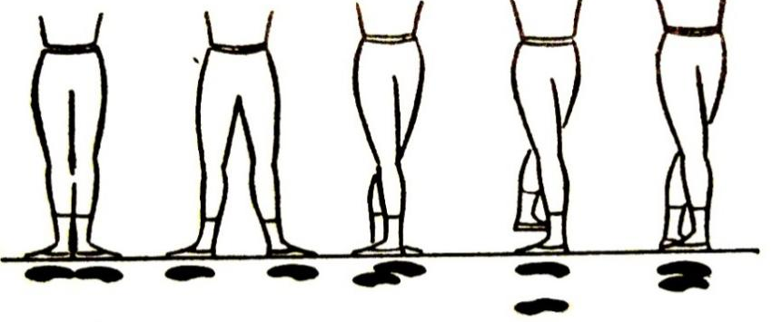
Позиции рук. В классическом танце существуют 3 позиции рук и одно подготовительное положение.
Подготовительное положение: руки округлены в локтях и находятся внизу около ног, ладони кистей обращены вверх, под мышками «воздух», локти стремятся вперёд, плечи опушены вниз и развёрнуты назад.
1 позиция: обе руки округлены в локтях и запястьях, подняты перед корпусом на уровне диафрагмы, ладони обращены к лицу, локти стремятся вверх, а плечи вниз.
2 позиция: руки округлены в локтях и раскрыты в стороны. Каждая рука является продолжением плеча, а от локтя закруглена чуть вперёд и ниже линии плеча, ладонь раскрыта таким образом, чтобы её видел исполнитель и зритель.
3 позиция: обе руки в округлённом состоянии подняты вверх над головой, плечи опущены вниз, ладони повёрнуты ко лбу.
Во всех позициях классического танца кисть является продолжением руки. Она не опускается и не поднимается, а закругляется, не ломая запястье. Большой палец прижат к ладони, остальные пальцы собраны.
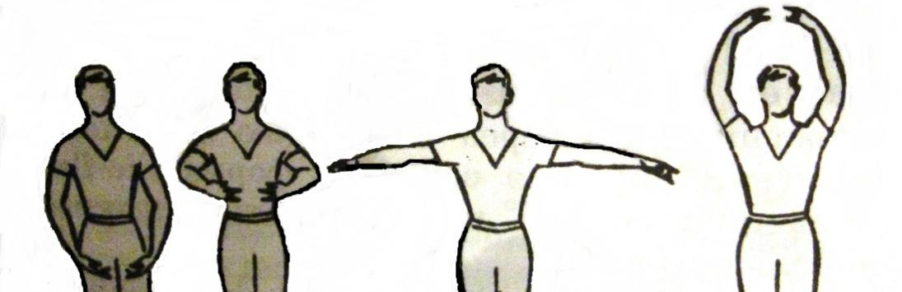
1 2 3
Полуприседание и глубокое, большое приседание развивают ахиллово сухожилие, коленные и голеностопные связки, эластичность и крепость которых играют значительную роль в классическом танце. В приседаниях, особенно глубоких, активно участвует спина, где она сохраняет вертикальное положение, что способствует развитию и укреплению мышц поясницы.
Demi plie (половина приседания). РIiе - как элемент входит почти во все движения классического танца. Оно вырабатывает гибкость, эластичность и выворотность ног, плавный и мягкий приём связи, устойчивость, элевацию и придаёт пластический мягкий характер движению. Это одно из сильнейших, выразительных средств искусства классического танца. РIiе делится на demi и grand рliе. Методика исполнения этого упражнения заключается в плавном сгибании коленей и голеностопов с равномерным упором на обе ступни, при этом достигается предельное сгибание коленей и голеностопов, но пятки от пола не отрываются. Выпрямляемся плавно, двигаясь вверх до полного выпрямления коленей. Упражнение выполняется выворотно, без завала на большой палец ступни, колени раскрываются в стороны, движение выполняется свободно и эластично, сильно опущенные плечи давят на пятки параллельно полу. Главное – не отрывать пятки от пола.
Ошибки:1.Недопустимо отводить ягодичные мышцы назад, они стремятся к пяткам.  2. Нельзя отрывать пятки от пола.  3. Нельзя переносить тяжесть корпуса на одну ногу. | 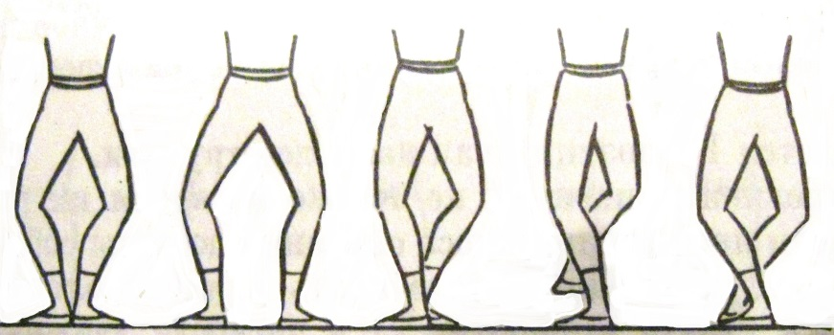  1 п. 2 п. 3 п. 4 п. 5 п.
Grand plie (полное, большое приседание). Это упражнение является развитием demi рliе и выполняется с упором на две ноги, с полным максимальным сгибанием коленей и голеностопов. Приседание выполняется плавно и равномерно, проходя предельную точку demi рliе. Затем продолжаем движение вниз до предела, отрывая пятки от пола в низкие полупальцы, согнутые колени выворотны и образуют прямую линию. Ягодичные мышцы стремятся к пяткам. Выпрямление начинаем плавно, без задержки в глубокой точке. Пятки опускаются на пол, достигал положения demi рliе. Затем поднимаемся до полного выпрямления коленей. Тяжесть корпуса находится на двух ногах, строго сохраняя выворотность. Это упражнение развивает выворотность суставов ног и эластичность их связок. Главное – не сидеть в самой низкой точке приседания.
Ошибки:1. Недопустимо отводить ягодичные мышцы назад, они стремятся к
пяткам.
- Нельзя приседать и вставать быстро.
- Нельзя располагать тяжесть корпуса на одной ноге.
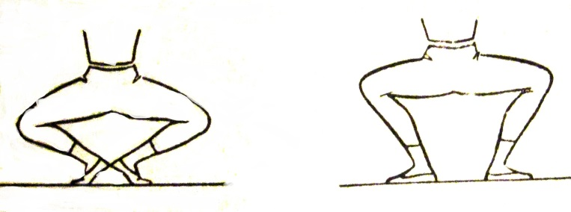
1 позиция 2 позиция
Battement tendu (открывание, закрывание, вытянутое движение).
Упражнение заключается в выворотном и скользящем отведении ноги из 1 или 5 позиции во всех направлениях: вперёд, в сторону, назад, и в выворотном скользящем возвращении ноги в исходную позицию. Движение выполняется строго по прямой линии, идущей от пятки опорной ноги к носку рабочей ноги и обратно. Никакие отклонения от этого направления не допустимы. При отведении ноги важно добиваться отчётливой, интенсивной и взаимосвязанной работы подъёма и пальцев с хорошо вытянутым коленом. Скольжение ноги начинается всей ступней с постепенным отделением пятки от пола и доведение ступни легко, без упора на носок в конечной точке. Возвращается нога в позицию с вытянутым коленом, с постепенным сокращением ступни, легко скользя по полу. Пальцы и подъём предельно вытянуты. Для сохранения выворотности стопы необходима правильная работа ступни:
- Направление вперёд - выводит пятка, заводит носок;
- Направление назад - выводит носок, заводит пятка;
- направление в сторону - выводит носок, заводит пятка.
При выполнении упражнения из 5 позиции, ступня примыкает к другой ступне легко и сразу, всей боковой частью. Обе ноги вытянуты в колене, сохраняют выворотность. Центр тяжести корпуса находится на опорной ноге.
Работа головы. При работе рабочей ноги вперёд, взгляд головы обращён в центр зала. При работе в сторону - прямо, перед собой. При работе назад - в центр зала с наклоном головы вперёд. Простейшая схема выполнения этого упражнения - «крест». Упражнение развивает выворотность в стопе. Главное – не сгибать колени при исполнении движений.
Ошибки:  1. Недопустимо сгибать колени.  2. Недопустимо переносить тяжесть корпуса на рабочую ногу.  3. Недопустимо отрывать стопу от пола.  4. Невыворотность стоп в 1,5 п. | 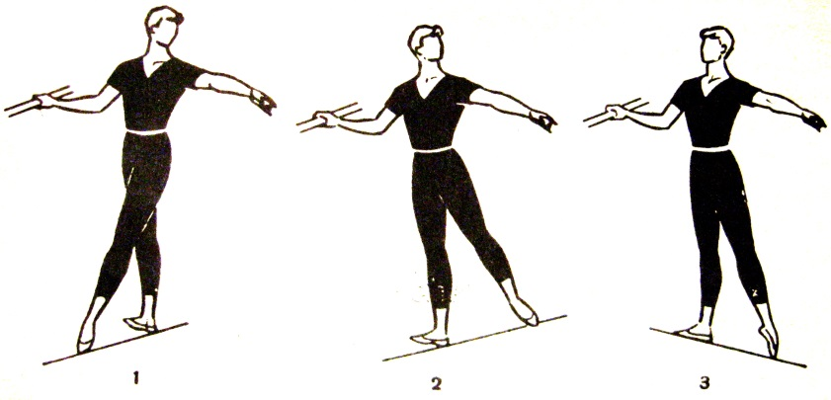
В battements tendus приобретаются постановка ног, выворотность, активно вводятся в работу все группы малых и больших мышц. Это основные движения, тренирующие и вырабатывающие силу ног. Вначале изучение идёт в медленном темпе, раздельно, с остановками. Открывание и закрывание вытянутой ноги происходит равномерно. В законченной форме battements tendus акцент движения падает на момент возвращения ноги в I или V позицию. Во время движения бедро работающей ноги должно быть выворотным и подтянутым в тазобедренном суставе. Бедра держатся ровно.
Battement tendu jete (бросок). Это упражнение развивает силу мышц ноги. Лёгким, скользящим движением всей ступни по полу, выбрасываем ногу на высоту 25°,45°. Задержав ногу на высоте в предельно вытянутом состоянии, возвращаем ее обратно, энергично прикасаясь к полу вытянутыми пальцами. Стопа закрывается в исходную позицию приёмом battement tendu. Выбрасывание и закрывание ноги должно быть энергичным и сильным. Опорная нога вытянута в колене и подтянута в бедре, обе ноги сохраняют выворотность и точность позиции. Центр тяжести корпуса находится на опорной ноге. Это упражнение развивает подвижность тазобедренного и голеностопного суставов, силу мышц и лёгкость ног. Голова работает в зависимости от направления ноги. Главное – удержать неподвижно рабочую ногу на высоте 45°.
Ошибки: 1. Недопустимо расслабление рабочей ноги.  2. Недопустим перекос бёдер.  3. Невыворотность стоп в воздухе и на полу. | 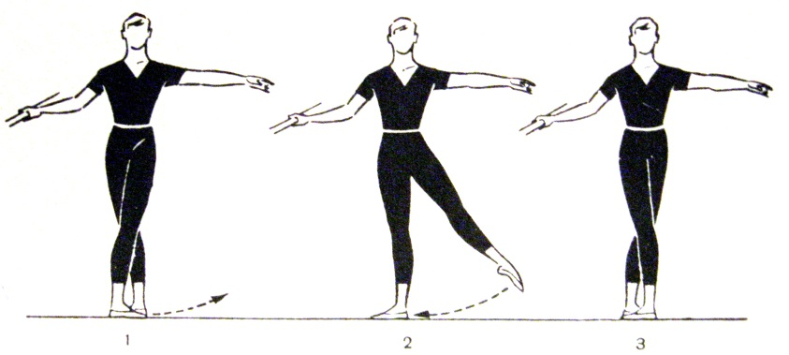
Вначале изучение должно проходить в медленном темпе, отдельно в каждом направлении и с остановками. В дальнейшем направления объединяются в одну комбинацию, и движение исполняется в обычной последовательности: вперёд, в сторону, назад, в сторону. Если во время броска ноги с опозданием вытягиваются подъём и пальцы, а при возвращении они преждевременно подгибаются, ступня лишается собранности, работа икроножных мышц ослабляется.
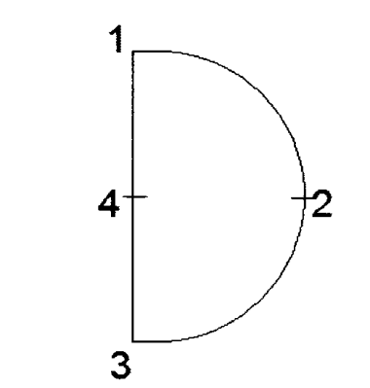
Rond de jambe par terree (круг ногой по полу).
Это упражнение состоит из вычерчивания круга по полу. Круг состоит из прямой линии и полукруга и включает в себя 4 точки. Исходное положение: 1 позиция. Рабочая нога, сохраняя выворотность, легко и равномерно скользит по полу носком, проходя через все точки круга. При движении по прямой линии стопа скользит через 1 позицию, плотно прижимаясь к полу. Сокращение ступни недопустимо. Полукруг вычерчиваем вытянутой ногой, пользуясь большим пальцем ноги как «мелом». Полукруг вычерчивается по максимальному радиусу, принцип «циркуля». Это упражнение развивает выворотность в тазобедренном суставе и укрепляет его. Rond делится на: en dehors - ведение ноги от себя, от станка, и en dedans - ведение ноги к себе, к станку. En dehors - нога движется последовательно по полукругу через 1,2,3,4 точки, сохраняя выворотность стопы - пятку удерживаем в пол. En dedans - нога движется последовательно по полукругу через 3,2,1,4 точки, сохраняя выворотность стопы - пятка выворачивается вверх. Главное – выворотно разворачивать бедро и всю ногу в целом. Ошибки: 1. Недопустимо сгибать колено.
2. Недопустимо сокращать круг.
3. Недопустимо разворачивать корпус.
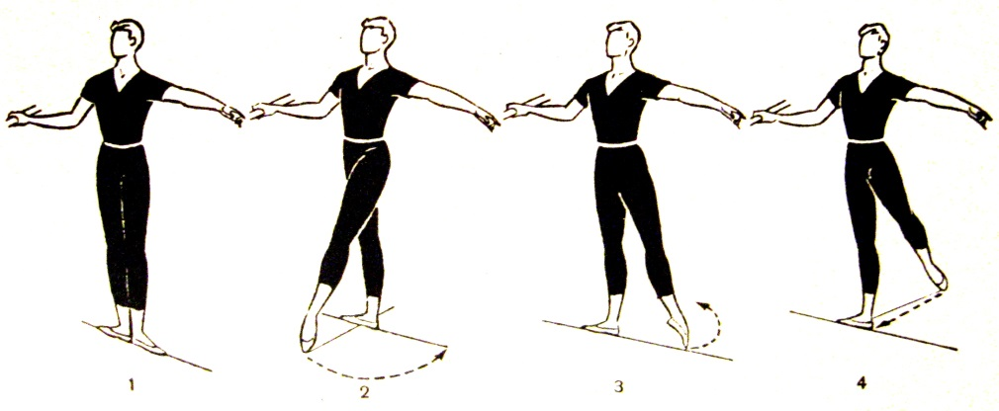
Rond de jambe par terre – одно из основных упражнений, развивающих выворотность, эластичность и подвижность тазобедренного сустава.
Battement frappe (ударять, бить). Это упражнение отрабатывает быстрое и точное, энергичное сгибание открытой ноги в положение sur le cou-de-pied и такое же её разгибание. Упражнение выполняется по всем направлениям «креста» в пол и в воздух на высоту 45°. Спереди нога ударяет всей ступней опорную ногу о щиколотку. Сзади удар производится сдержанно, но также отчётливо. Выпрямляется нога сильным, толчкообразным движением, в конечном моменте которого закреплена натянутость колена. При выполнении упражнения в сторону бедро и колено, сохраняя выворотность, остаются неподвижными. При выполнении движения вперёд, нога открывается нижней частью, при ударе заводит колено. При выполнении движения назад, нога выводится коленом, при ударе заводит нижняя часть ноги. При каждом сгибании колена, нога приводится в выворотное положение, то есть в сторону. Удар спереди выполняется в обхватное sur le cou-de-pied, при ударе сзади - условное. Главное – удерживать выворотность согнутого колена.
Ошибки: 1. Недопустима невыворотность колена.  2. Недопустимо садиться на бедро.  3. Недопустимо сокращение стопы. | 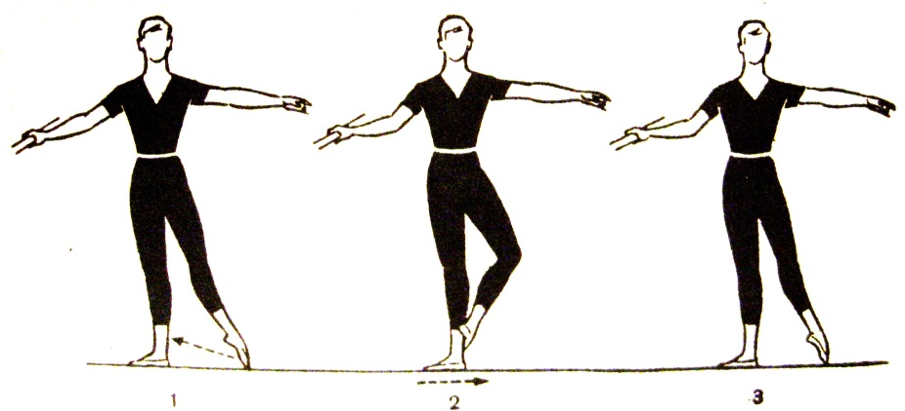
Движение вырабатывает умение владеть нижней частью ноги – от колена до пальцев; чётко, энергично сгибать и разгибать ногу при неподвижном верхе, развивает силу ног, ловкость и подвижность колена. При выполнении battement frappe в сторону – голова прямо, при выполнении движения вперёд голова повёрнута в центр зала, назад – в кисть. Исполняется по первой и пятой позиции. Характер движения: чёткий, резкий.
Battement fondu (тающее движение). Это упражнение принадлежит к группе плавных и сложных движений, развивающих силу, выворотность и эластичность ног. Заключается в одновременном сгибании и разгибании коленей. Ргерагаtions: рабочая нога выводится в сторону из 5 позиции. Опорная нога выполняет demi рliе, одновременно сгибается рабочая нога, приводи стопу в условное sur le cou-de-pied. Согнутые колени выворотны и направлены в стороны. Затем одновременно выпрямляем обе ноги в коленях. Выполняется во всех направлениях в пол и на 45°. Вытянутые колени фиксируем. В направлении вперёд рабочая нога выводится нижней частью, заводит выворотное колено. В направлении в сторону работает только нижняя часть ноги, бедро и колено остаются, неподвижны и выворотны. В направлении назад рабочая нога выводится коленом, заводит нижняя часть ноги. Согнутые колени должны быть всегда выворотны. Главное – одновременное сгибание и разгибание коленей.
Ошибки: 1.Недопустима невыворотность коленей.  2.Обратить внимание на координацию движений ног, рук и головы.  3. Недопустимо сокращение стопы. | 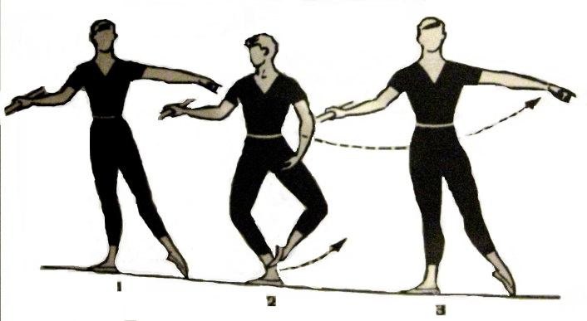
Это сложное движение, развивающее силу, выворотность, эластичность ног, придающее движениям плавность, мягкость. Движение исполняется в пол, на 45 и 90 градусов во всех направлениях. Правильное исполнение этого движения поможет в прыжках, где приход должен быть мягким и эластичным. Движение надо делать через мышечное сопротивление. Голова участвует в работе, взгляд сопровождает движение руки.
Battement releve lent (медленно поднимать). Данное упражнение является производным от battement tendu, где нога продолжает своё движение в воздух на высоту 45°- 90°. Упражнение развивает величину и точность шага. Оно заключается в плавном поднимании вытянутой ноги в воздух во всех направлениях. На максимальной высоте нога фиксируется в вытянутом состоянии. Опускание ноги производится плавно и равномерно, не задерживая её на точке пола. Закрывается в 5 позицию приёмом battement tendu. Все движение исполняется последовательно и сильно. Корпус подтянут в бедре и не разворачивается за ногой, плечи сильно опущены вниз и не перекашиваются. При отведении ноги назад, корпус слегка подаётся вперёд, прогибаясь в пояснице. При возвращении ноги в исходную позицию, корпус принимает исходное положение. Тяжесть корпуса находится на опорной ноге. Обе ноги выворотны. Главное – удержать выворотную рабочую ногу на большой высоте. Ошибки: 1. Недопустимо сгибать колено.
2. Недопустимо задерживать вытянутую ногу точке пола.
3. Недопустимы любые перекосы корпуса и бёдер.
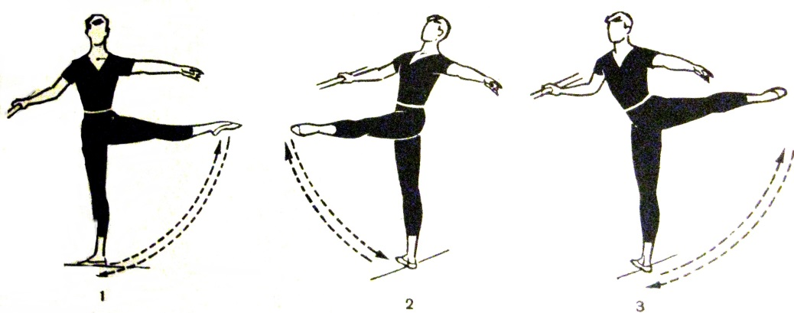
Важно следить за правильным положением тазобедренного сустава для того, чтобы не происходило перекоса всего корпуса, и нога оставалась в выворотном положении. Движение тренирует силу мышц ноги (особенно бедра) и развивают танцевальный шаг, вырабатывают устойчивость, координацию и гармонию движений.
Battement developpe (разворачивать). Это упражнение отрабатывает величину шага, выполняется легко и свободно, но с силой. Исходная позиция - 5. Сгибаем рабочую ногу в положении sur le cou-de-pied условное спереди, затем легко скользим по голени опорной ноги спереди или сзади, придерживаясь середины - приём retere - и доводим ногу до колена. Затем выворотное колено раскрываем или разворачиваем в заданном направлении до полного выпрямления ноги. Фиксируем высоту 90° и медленно опускаем прямую ногу в исходную позицию. Раскрытие ноги выполняем по правилам: в направлении вперёд - выводит нижняя часть ноги, назад - бедро и колено, в сторону - нижняя часть ноги подводится к линии бедра. Упражнение выполняется во всех направлениях с сохранением выворотности колена и стоны. Главное – удержание рабочей ноги на большой высоте при выворотном открывании ноги.
Ошибки:  - Недопустим перекос корпуса.  - Недопустим перекос корпуса и плеч.  - Недопустимо садиться на бедро. | 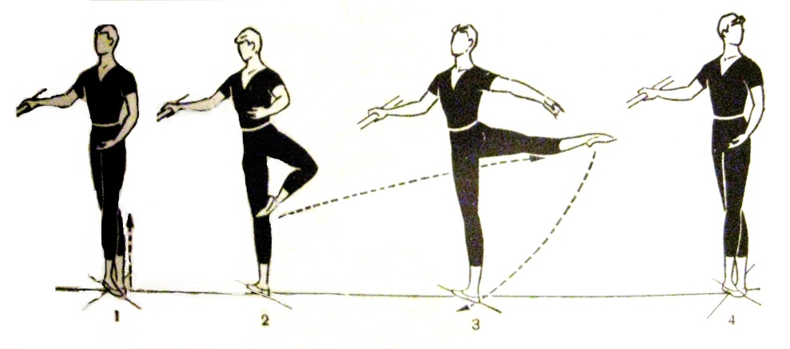
Rond de jambe en l’air (круг ногой в воздухе).
Рабочая нога описывает в воздухе условный круг, открыта в сторону на 45º-90º. Сгибаясь в колене, нижняя часть ноги выполняет круг, касаясь носком вытянутой ступни середины икроножной мышцы при 45º и у колена при 90º опорной ноги. Касание не фиксируется, нога плавно и сильно вытягивается в колене, дотягивая подъём и пальцы. Бедро и колено выворотны и неподвижны, работает только нижняя часть ноги. Круг состоит из дуги и прямой линии, где дуга описывается только спереди. Круг делится на en dehors и en dedans.
en dehors  Сгибаем колено по прямой линии, разгибаем по дуге. | en dedans  Сгибаем колено по дуге, разгибаем по прямой линии.
Главное – удерживать рабочее бедро неподвижно. Ошибки: 1.Недопустимо невыворотность и всякое движение рабочего бедра.  2.Недопустимо вычерчивание дуги сзади.  3.Недопустимо садиться на опорное бедро. | 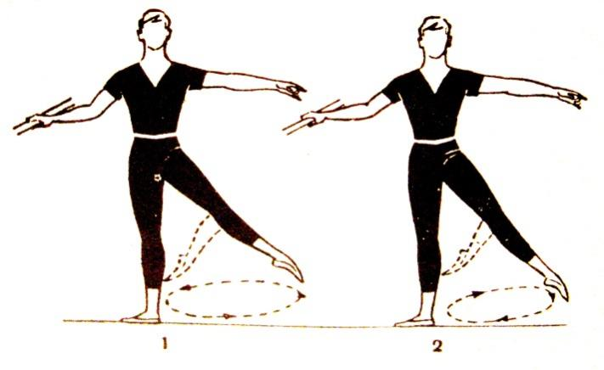
Упражнение разрабатывает подвижность коленного сустава и придающие его связкам силу и эластичность.
Grand battement jete (большой бросок). Данное движение имеет основу исполнения battement releve lent (путь прохождения ноги), но исполняется энергичным броском в быстром темпе на 90°. Развивает силу ног и растяжку шага. Исходная позиция: 5. Рабочая нога выводится лёгким, скользящим движением по полу с броском в воздух на 90°. Возвращается сдержанно, тем же путём, через battement tendu, в исходное положение. Бросок следует выполнять энергично, слитно, выворотно, вытянутой ногой. Тяжесть корпуса расположена на вытянутой опорной ноге. Корпус неподвижен. При броске назад корпус наклоняется чуть вперёд и возвращается затем обратно. Упражнение выполняется во всех направлениях. Главное – притормаживать падение ноги к полу, аккуратно ставить на вытянутые пальцы.
Ошибки:  1. Недопустимо поднимать плечи, руки.  2. Недопустимо расслаблять мышцы бедра.  3. Недопустимо заваливаться на станок. | 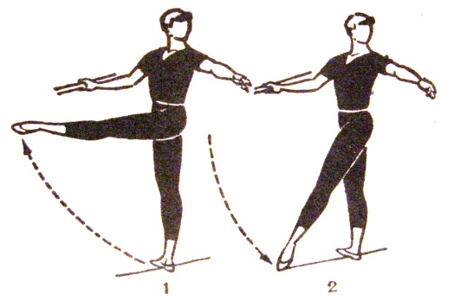
Упражнение активно развивает шаг. Вверх нога должна лететь, а вниз сдержанно опускаться, приходя сначала на пальцы ног и только после этого закрываясь в позицию. Туловище отклоняется назад при броске ноги вперёд или вперёд при взмахе ногой назад. При броске ноги в сторону допускается минимальное отклонение туловища, но нужно также соблюдать единую линию ноги и плеча. Упражнение хорошо развивает мышечный корсет, а также аккуратность и выносливость.
Таким образом, классический экзерсис у станка важен, прежде всего, тем, что вырабатывает правильную постановку и устойчивость корпуса, который при экзерсисе должен держаться на опорной ноге с прямой подтянутой спиной. Как указывает профессор А.Я. Ваганова, «правильно поставленный корпус – основа для всякого па. Правильно поставленная спина даёт абсолютную свободу движения». Поэтому основная задача классического станка – добиться надлежащей постановки корпуса и спины учащихся.
Классический экзерсис у станка развивает и укрепляет также весь суставно-мышечный аппарат тела, даёт правильную постановку головы, рук и ног, вырабатывает точность, свободу, эластичность и координацию движений. Кроме того, классический станок в значительной степени помогает освободиться от имеющихся физических недостатков: сутулости, перекоса плеч, опущения шейного позвонков, косолапости и так далее. Вместе с тем, упражнения экзерсиса способствуют развитию силы, выносливости и ловкости, а также собранности внимания, то есть качеств, необходимых для современного подрастающего поколения в нашем обществе.

ЗАКЛЮЧЕНИЕ
Учебно-тренировочный процесс должен вестись систематически и планомерно, сочетая в себе разнообразные виды деятельности: обучение на занятиях, совершенствование техники танца на репетиции, развитие личного творчества при выступлениях на сценических площадках. Весь процесс обучения должен проходить по хорошо продуманной, грамотно построенной и спланированной программе, построенной по основному принципу обучения «от простого к сложному». При этом для эффективности обучения на занятиях следует постоянно ориентироваться на сочетание сознательной и эмоциональной, теоретической и практической последовательности, системности, наглядности и творческого подхода к изучаемому материалу.
Подходя со знанием дела к своей работе, руководитель хореографического коллектива как репетитор сможет наиболее эффективно проводить каждую репетицию. Работа репетитора чрезвычайно ответственна и важна. Руководитель, работая с исполнителями на репетиции, пользуется всеми педагогическими приёмами, делая по ходу и в конце репетиции общие и индивидуальные замечания, только при глубоком знании характеров, склонностей, возможностей каждого исполнителя можно добиться наилучших результатов в работе. Без продуманной организации репетиционной работы не может быть взаимопонимания между руководителем и коллективом, не может быть результата творческой деятельности любителей. Руководитель, исходя из специфических, присущих только его коллективу особенностей, должен организовать репетицию таким образом, чтобы максимально эффективно, с большей отдачей использовать отведённое время.
Классический экзерсис у станка это основа хореографической подготовки. Он развивает выворотность, эластичность и силу мышц ног и спины, правильную постановку корпуса, рук и головы, устойчивость, координацию, мягкость и точность движений, выразительность и танцевальность. Экзерсис у станка является основным, тренирующим и пластическим комплексом гармонического развития учащихся. Он положительно влияет на исправление физических недостатков, помогает вырабатывать и совершенствовать профессиональные навыки учащихся.
Основная задача классического экзерсиса у станка заключается в том, чтобы путём целесообразно подобранных, постоянно повторяемых тренировочных упражнений помочь учащимся развить тело и научить свободно и пластично управлять своими движениями, освоить методику исполнения движений классического танца. А именно: изучить и освоить методику исполнения основных движений классического танца, развивать природные хореографические данные, хореографические качества и способности.
Занимаясь классическим экзерсисом у станка, исполнитель разогревает суставно-связочный аппарат, предупреждая этим растяжение и вывихи при разучивании и исполнении сложных танцевальных движений. Упражнения классического экзерсиса у станка позволят достичь сразу несколько целей: способствовать исправлению некоторых недостатков в корпусе, ногах и помогут выработать выворотность суставов ног, эластичность стоп, развивать гибкость, красивую осанку.
Классический экзерсис у станка развивает и укрепляет также весь суставно-мышечный аппарат тела, даёт правильную постановку головы, рук и ног, вырабатывает точность, свободу, эластичность и координацию движений. Кроме того, классический станок в значительной степени помогает освободиться от имеющихся физических недостатков: сутулости, перекоса плеч, опущения шейного позвонков, косолапости и так далее. Вместе с тем, упражнения экзерсиса способствуют развитию силы, выносливости и ловкости, а также собранности внимания, то есть качеств, необходимых для современного подрастающего поколения в нашем обществе.

СПИСОК ЛИТЕРАТУРНЫХ ИСТОЧНИКОВ
- Базарова Н. Азбука классического танца./Н.Базарова, В.Мей.-М.:2019.-6 с.
- Ваганова А.Я. Основы классического танца./А.Я. Ваганова.-М.:2019.–30 c.
- Головкина, С.Н. Уроки классического танца в старших классах /С.Н. Головкина. - М.: 2020. – 89 с.
- Дудинская Н. Незабываемые уроки./ Н. Дудинская. - М.: 2019. – 190 с.
- Костровицкая В. 100 уроков классического танца./В. Костровицкая. - М.: 2019. – 41- 42с.
- Костровицкая В. Школа классического танца /В. Костровицкая А. Писарев. - М.: 2022. – 53-54 с., 96 с.
- Мессерер А.М. Уроки классического танца./А.М. Мессерер.- .: 2019. – 33-38 с.
- Смирнов И.В. Искусство балетмейстера./И.В. Смирнов.-М.:2019. - 60-70 с.
- Смирнов И.В. Работа балетмейстера над хореографическим произведением. /И.В. Смирнов. - М.: 2021. – 89 с.
- Тарасов Н. Классический танец./ Н. Тарасов. - М.: 2020. – 47-48 с.
Электронный ресурс
- Материал из Википедия – свободной энциклопедии. URL: www.wikipedia. Классический танец.ru (дата обращения: 07.11.2023).
- Прусская, А. О классическом танце. URL: http://webdancer. ru /article/11.
- Экзерсис у станка классический танец порядок. URL: https://all-stanki.ru/ raznoe/ekzersis-u-stanka-klassicheskij-tanec-poryadok.html.
- Значение и последовательность экзерсиса. URL: http://dancelib.ru/books/ item/f00/s00/z0000007/st003.shtml.
- Методические рекомендации по составлению и проведению уроков классического танца. URL: https://core.ac.uk/download/pdf/235149487.pdf.

